2008-06-25

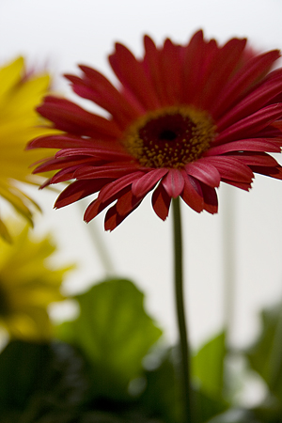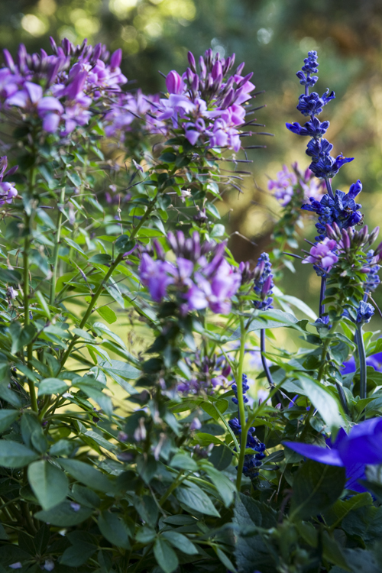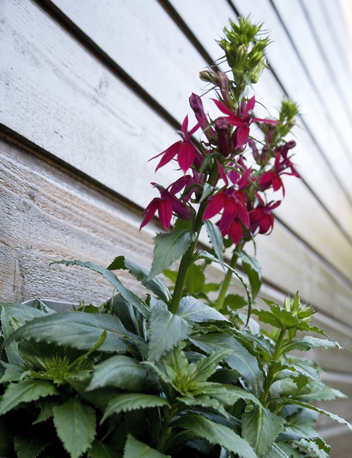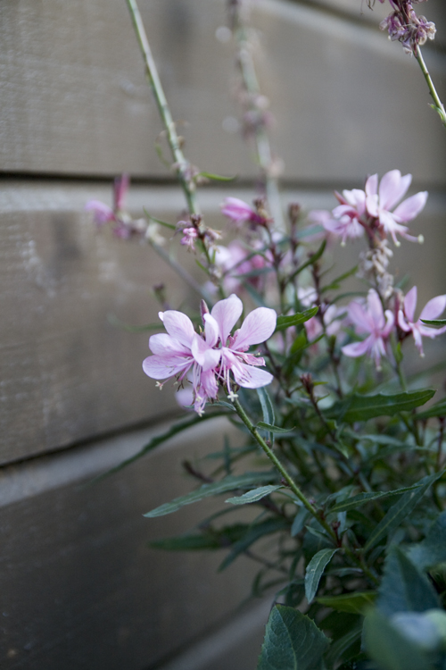

Månadens blomma – juli 2008
Inne eller ute spelar ingen roll då det gäller blommor. Det finns gott om alternativ i butikernas blomsteravdelningar och i våra blomsterbutiker. I juli koncentrerar vi oss på färg, enkelhet och höjd.

Inomhus i juli - enkelhet
Vi har valt en härlig ”karamell” för inomhusbruk i juli – gerbera. Man kan hitta en hel del starka sommarfärger bland gerberan som gult, orange och rött. Gerberan förstärker dessutom enkelheten vi söker under semestertid. Både skötsel och form invaggar oss i en skön enkelhet.

Utomhus i juli – hundra höjdare
Hundra höjdare kanske hade varit en enkel match men vi stoppade vid fyra. Vi pushar extra mycket för fyra olika växter som skapar höjd i både rabatt och kruka - sommarljus, paradisblomster, rabattlobelia och daggsalvia.
Som kontrast till inomhusalternativet är utomhusväxterna försedda med många små blommor som sitter i kolvar eller ax. De ger en fin höjd på planteringen och vajar lättsamt i vinden.

För publicering i juli.

